Gặp mặt tân sinh viên K13 Viện Tài chính – Ngân hàng

***Trong tuần qua, Viện Tài chính – Ngân hàng đã tổ chức buổi Gặp mặt Tân sinh viên đầu khóa – một sự kiện thường niên diễn ra vào đầu năm học mới. Chương trình này nhằm giúp các tân sinh viên làm quen với môi trường đại học, cũng như tìm hiểu về phương pháp học tập và sinh hoạt trong suốt quá trình học. Đây là dịp để các bạn hiểu rõ hơn về khoa mà mình sẽ theo học trong thời gian tới.***

Sự kiện có sự tham gia của ban lãnh đạo Viện, cố vấn học tập, giảng viên cùng với đông đảo các tân sinh viên. Tại buổi gặp mặt, các tân sinh viên có cơ hội tìm hiểu sâu hơn về môi trường học tập tại khoa, đồng thời nhận được những định hướng quan trọng cho hành trình học tập sắp tới của mình.

Trong buổi gặp gỡ, các thầy cô đã tận tình chia sẻ về chương trình đào tạo, từ các môn học cơ bản đến chuyên ngành. Nhờ đó, tân sinh viên có thể nắm bắt được lộ trình học tập một cách rõ ràng, giúp họ chuẩn bị tốt hơn cho quá trình học. Ngoài ra, các bạn còn được hướng dẫn cách áp dụng kiến thức đã học vào thực tiễn, từ việc thực hiện các dự án nhỏ trong quá trình học đến ứng dụng trong công việc tương lai. Điều này không chỉ giúp sinh viên có cái nhìn tổng quan về con đường học tập mà còn định hình mục tiêu nghề nghiệp sau khi tốt nghiệp.

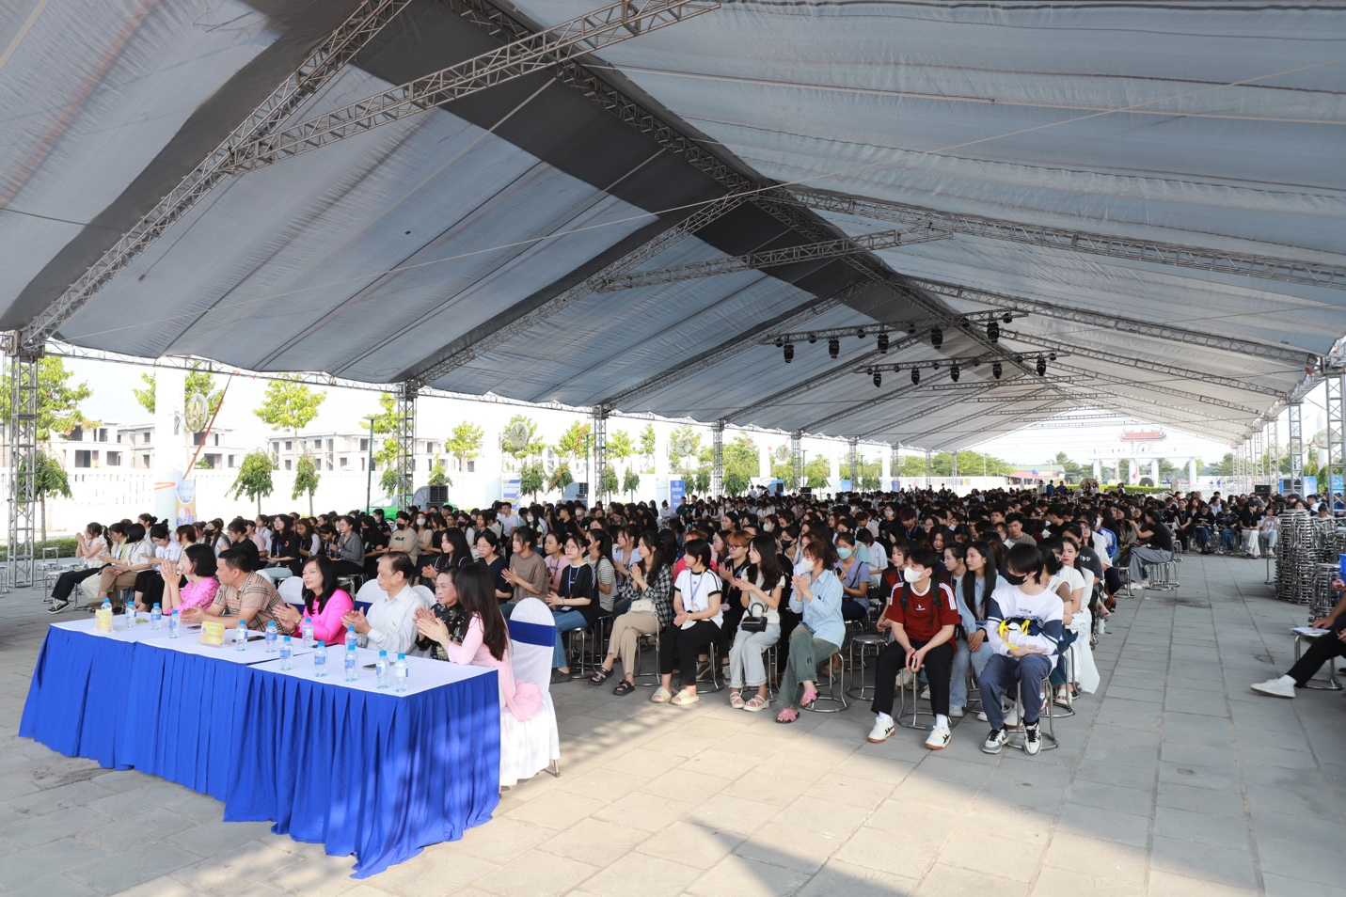

Không chỉ tập trung vào học tập, các thầy cô còn giới thiệu chi tiết về các câu lạc bộ, đội nhóm và các hoạt động ngoại khóa của khoa. Những hoạt động này không chỉ giúp sinh viên giải tỏa căng thẳng mà còn rèn luyện các kỹ năng mềm, kỹ năng làm việc nhóm và mở rộng mối quan hệ trong cộng đồng sinh viên.

Các hoạt động bổ ích và sôi động hứa hẹn mang lại cho sinh viên những trải nghiệm thú vị, giúp cân bằng giữa việc học và giải trí. Đồng thời, đây cũng là cơ hội để các bạn mở rộng mạng lưới kết nối với những người bạn cùng chí hướng, tạo ra một cộng đồng sinh viên gắn kết và mạnh mẽ tại FBU.

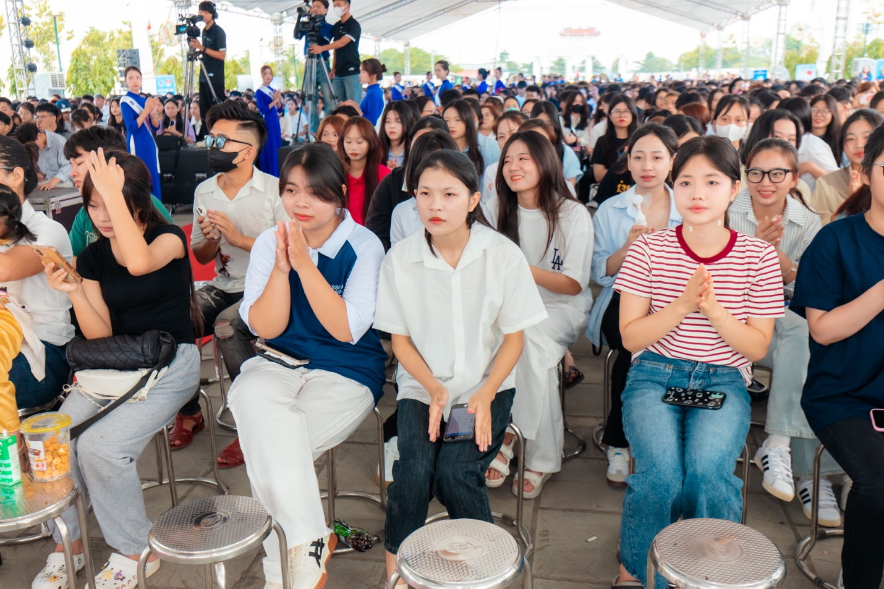

Chương trình không chỉ là cơ hội để cung cấp thông tin hữu ích, mà còn là cầu nối gắn kết tân sinh viên với nhà trường, giảng viên và bạn bè. Tại FBU, thầy cô không chỉ là những người hướng dẫn về kiến thức, mà còn là những người đồng hành, hỗ trợ các bạn trong suốt quá trình học tập. Ngoài ra, nhà trường còn chú trọng hỗ trợ sinh viên trong việc tư vấn hướng nghiệp, tìm kiếm cơ hội thực tập và việc làm trong tương lai.

Một số hình ảnh tại buổi gặp mặt:

